2020-2021学年度第二学期期中检测试题
高一地理
试卷满分：100分 考试时间：75分钟 202104
注意事项：
1．答题前，请考生务必将自己的学校、姓名、考试证号写在答题卡上，将考试证号正确填涂在答题卡的规定位置。
2．作答选择题，必须用2B铅笔将答题卡上对应选项的方框涂满、涂黑；如需改动，请用橡皮擦干净后，再选涂其他答案。作答非选择题，必须用0.5毫米黑色墨水的签字笔在答题卡上的指定位置作答，在其他位置作答一律无效。
一、单项选择题：在下列各小题的四个选项中，只有一个选项最符合题目的要求。请在答题卡上将所选答案的字母代号涂黑（30小题，每小题2分，共60分）。
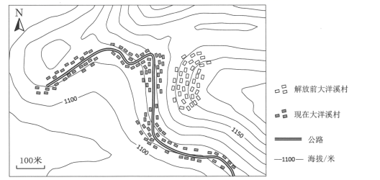
为了节约耕地和抵御外敌，历史上的贵州省村落依山而建，图1为解放前大洋溪村（今已放弃）和现在大洋溪村位置，据此完成1～3题

图1

1. 大洋溪村内部空间结构用地规模最广的是（ ）
A．居住区 B． 农业生产区 C．公共用地区 D．商业用地区
2.影响解放前大洋溪村区位选择的主要自然因素是（ ）
A．气候 B． 地形 C．土壤 D．水源
3.改革开放后，大洋溪村开始“下山”。到21世纪初，原来的大洋溪村房屋彻底遭废弃，是因为山下（ ）
A．灾害更为稀少 B． 水源更为充足 C．交通日益方便 D．耕地日益肥沃
图2为“某城市功能区人口数量日变化示意图”，读图完成4～5题。
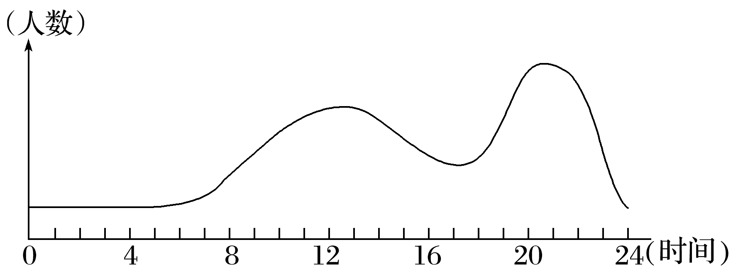
图2
4．该功能区最有可能是( )
A．住宅区 B．文教区 C．工业区 D．商业区
5．此类功能区通常位于( )
①城市中心区 ②高校密集区 ③交通干道旁 ④城市边缘地带
A．①② B．①③ C．②④ D．③④
图3为“某城市的风频玫瑰图”和“主要功能区分布示意图”，该城市计划修建高级住宅区、绿化带、啤酒厂和大型仓储式超市。回答6～9题。
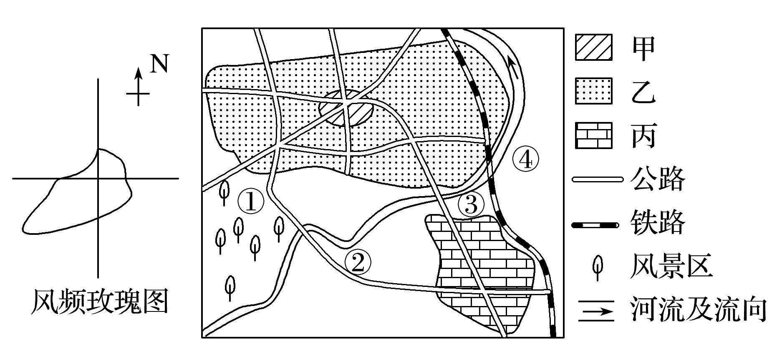
图3
6．图中甲、乙、丙对应的功能区依次是( )
A．商业区、工业区、住宅区 B．住宅区、工业区、商业区
C．商业区、住宅区、工业区 D．住宅区、商业区、工业区
7．关于该城市功能区的布局，叙述正确的是( )
①甲功能区人口流动性大，交通拥堵 ②乙功能区内有铁路线穿过，噪声较大
③丙功能区靠近河流、铁路，交通便利 ④丙功能区位于盛行风的上风向，大气污染严重
A．①②③④ B．①②③ C．②④ D．①③④
8．关于该城市的规划及原因的叙述，正确的是( )
A．①处建高级住宅区——环境优美 B．②处建大型仓储式超市——地价较低
C．③处建绿化带——减少对河流的污染 D．④处建啤酒厂——交通便利，靠近市场
9.目前该城市主要向北、南、西方向发展，制约其向东发展的主要因素最可能是（ ）
A．气候 B． 河流 C．地形 D．铁路
福建土楼可容纳数十户 、几百人同住一楼，楼中堆积粮食 、饲养牲畜、挖有水井 。土楼的墙壁经过反复的夯筑 ，下厚上薄，厚处可达1.5 m 。读图4完成10～11 题。
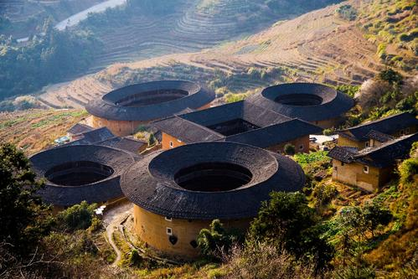

图4

10.福建土楼民居体现了其文化
A.开放包容性强 B.凝内御外性强 C. 独立自主性强 D. 谦虚恭谨性强
11. 福建土楼建筑的特点为
A.采用土墙建筑 ，防雨水侵蚀功能差 B.有利于客家人和原住民的和谐共处
C.圆形设计有利于收集雨水资源、 D.圆形构造稳定牢固，抗震性强
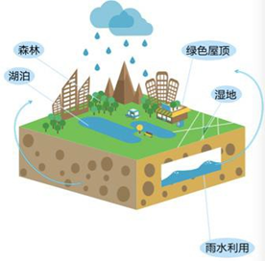
海绵城市是指城市能够像海绵一样，在适应环境变化和应对自然灾害等方面具有良好的“弹性”，下雨时吸水、蓄水、渗水、净水，需要时将蓄存的水释放并加以利用。图5为海绵城市示意图。据此完成12～14题。

图5

12．海绵城市建设影响最大的水循环环节是( )
A．地表径流 B．地下径流 C．蒸发 D．下渗
13．下列行为不符合海绵城市建设的是( )
A．扩绿化带 B．硬化路面 C．建人工湖 D．铺渗水砖
14．海绵城市对城市生态最大的好处是( )
A．减轻城市内涝 B．提高雨水利用效率 C．减少交通拥堵 D．减少城市环境污染
生长周期指某种作物从播种到收获所需的时间。读“我国东北地区春小麦播种日期和成熟日期分布图”（图6），读图完成15～17题。
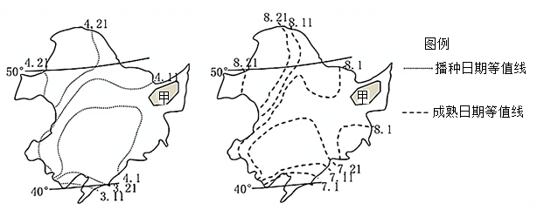

图6
15.材料中体现了农业生产的主要特点是（ ）
A.地域性 B. 周期性 C. 季节性 D. 差异性
16. 甲区域春小麦的生长周期约为（ ）
A. 90 天 B. 115 天 C. 130 天 D. 140 天
17. 影响春小麦生长周期长短的主要因素是（ ）
A. 日照长短 B. 土壤肥力 C. 热量多少 D. 降水量多少
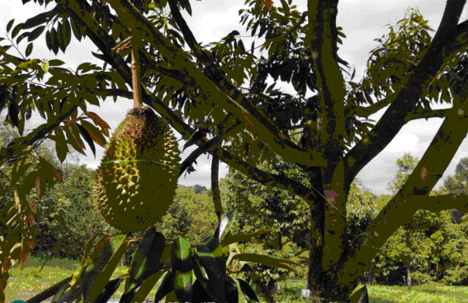
马来西亚猫山王榴莲（如图7所示）成熟时不可提前采摘，需等“瓜熟蒂落”，其鲜果常温下仅可保存一至两天，却因其口感独特而享誉全球。猫山王鲜果出口量小，在我国国内电商销售平台上，带壳整果价格近400元/斤。2018年8月，中马双方签订贸易协议后，普通民众也有望品尝到带壳的新鲜猫山王。据此完成18～19题。

图7

18．猫山王鲜果对外出口量小的自然原因是（ ）
A ．多台风灾害挂果率低 B． 从幼株到挂果历时长，产量小
C．本地人口众多消耗多 D．自然成熟果实难保存
19．猫山王鲜果在我国零售价格很高的主要原因不包括（ ）
A．劳动力成本高 B． 果品品质优 C．空运成本高 D．保鲜成本高
新冠肺炎情爆发以来，口罩成了全球最紧缺的防护物资之一。2019年我国口罩产能约为2000万只/天，占全球规模一半。随着我国汽车、石化、家电等行业龙头企业先后跨界生产口罩，据国家发改委2020年3月2日统计，全国口罩日产量达到1.16亿只。据此完成20～21题。
20．我国众多行业龙头企业跨界生产口罩的目的是
A．经济效益、社会效益兼顾 B．多产业经营，可持续发展
C．把握时机，企业进行产业转型 D．一罩难求，市场利润大幅提升
21．与欧美发达国家相比，我国众多企业能够跨界迅速生产口罩的原因是
A．劳动力丰富廉价 B．口罩上下游产业齐备 C．工业产业链完整 D．口罩生产技术门槛高

图8是江苏某科技产业园规划示意图。该科技产业园规划面积50平方千米。读图回答22～23题。
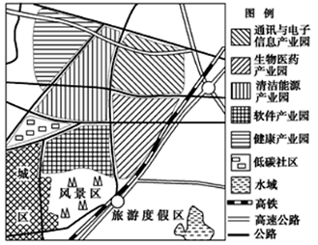

图8

22.该科技产业园的区位优势有( )
①靠近原料产地 ②邻近城区市场 ③生态环境优美 ④对外交通便捷
A.①② B.②③ C.③④ C.①④
23.该科技产业园对当地的影响主要有( )
①促进产业升级 ②减轻交通压力 ③缓解用地紧张 ④增加就业机会
A.①② B.①④ C.②③ D.②④
流动摊贩是城市经济活动的一部分，为解决城市就业问题发挥了重要作用。图9中黑点为流动摊贩位置，箭头表示行人移动方向。读图完成24～26题。
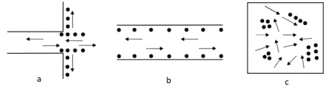
图9
24.影响流动摊贩自由活动空间区位选择的主导因素是（ ）
A.政策 B.交通 C.市场 D.货源
25.关于流动摊贩描述错误的是（ ）
A. 有利于中国文化的传承，丰富城市人民的生活，为城市增添色彩。
B. 流动摊贩的无序经营，会扰乱了人们的正常生活秩序，造成街道拥堵。
C. 流动摊贩往往难以管理，产品质量、食品安全卫生很难有保障。
D.对流动摊贩管理的最好办法是全部取缔。
26.图中a、b、c显示的城市人口活动密集场所分别是（ ）
A.地铁口、人行天桥、火车站广场 B. 地铁口、火车站广场、人行天桥
C.火车站广场、人行天桥、地铁口 D.人行天桥、地铁口、火车站广场
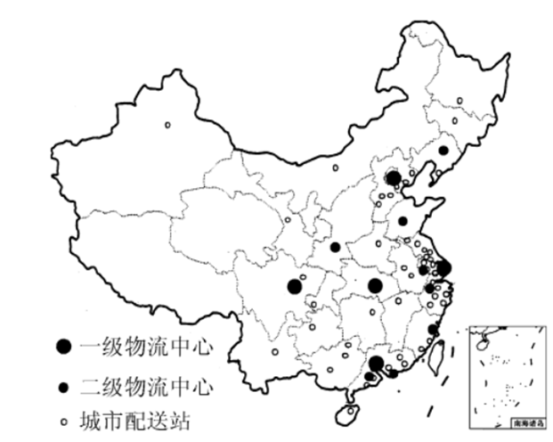
“最后一公里”指的是商品从物流中心配送到分流中心后，从分流中心到达客户手中的这段距离。其已成为我国目前物流业发展的最大瓶颈。图10是某网上商城自建物流体系示意图，读图回答27～28题。

图10

27.下列关于该网上商城物流体系的描述，正确的是（ ）
A.西部地区目前应多建一级物流中心 B.东部沿海地区是物流中心最密集地区
C.每个省的物流中心就为本省内服务 D.物流中心的等级越高，数量越少，距离越近
28.下列措施中，最能有利于解决该网上商城“最后一公里”问题的是（ ）
A．加快交通路网建设 B.提高地区信息化水平 C.增加城市配送站数量 D.提高地区经济发展水平
2017年7月8日,杭州第一家无人超市火热开业,实现“自动识别、即走即付”购物体验,它的背后则是集自主感知及学习系统、目标跟踪及分析系统和意图识别及交易系统于一身的IOT(物联网)技术方案。据此完成29～30题。
29.与传统超市相比,无人超市的优势是( )
①提高超市商品质量 ②降低劳动力成本 ③降低商品物流成本 ④改善用户购物体验
A.①③ B.①② C.②③ D.②④
30.无人生活超市最适宜布局在( )
A.农村 B.居住区 C.工业区 D.商业区

二、综合题：（本大题共3小题，共40分）
31.阅读材料，完成下列问题。（12 分）
材料一 十八大以后，我国加快完善城乡发展一体化机制，着力在城乡规划、基础设施、公共服务等方面推进一体化，促进城乡要素平等交换和公共资源均衡配置，形成以工促农、以城带乡、工农互惠、城乡一体的新型工农、城乡关系。遵循城镇化发展规律，走中国特色的新型城镇化道路。
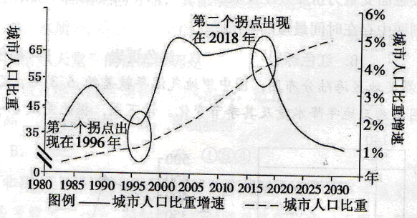
材料二 纳瑟姆曲线表明，发达国家的城市化大体上都经历了类似正弦波曲线上升的过程。这个过程包括二个拐点，将城市化分为初期阶段、中期阶段、后期阶段。图11为我国城市化"纳瑟姆"曲线图（含预测）。

图11

（1）结合所学知识，简述我国实施城乡一体化新格局走中国特色的新型城镇化道路的地理意义。（6分）

（2）试从非农人口、城市数量、城市化水平、城市规模、城市基础设施等方面概括1996—2018年我国城镇化进程所处阶段的特点?（6分）

32.阅读材料回答问题（14分）
材料一：最近一段时间，服装品牌H&M的一纸“抵制新疆棉花”声明，引发轩然大波。因为背后一个名叫BCI的国际非政府组织，此事还波及更多中国消费者熟悉的品牌，例如耐克、阿迪达斯、GAP、NewBalance等等。中国外交部、商务部等已作出强烈回应，淘宝、天猫等电商平台开始下架H&M商品。一些国际大企业赚中国的钱却挑衅中国底线的做派，让人愤慨。
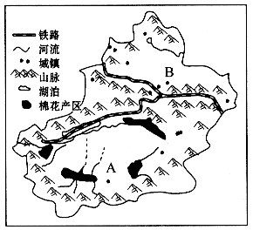
材料二：新疆地区图（图12）
材料三：2020年我国棉花需求量为780万吨，产量为595万吨，年缺口是185万吨。其中新疆棉产量总计520吨，占到全国总产量的87%，处于绝对的主导位置。与长江中下游地区、黄河流域并称为中国三大产棉区。在北疆地区，棉花的种植和采收机械化水平达到了97%。在人工智能的条件下，目前无人机已经参与到了棉花的种植中。南疆的机械化水平，根据2020年的数据，也已经达到了40%。自治区棉花已连续多年获总产、单产、商品出口率、调出量和人均占有量五个中国第一。

图12

材料四：新疆葡萄甲天下，尤其以吐鲁番的葡萄最负盛名。这里生产的无核白葡萄，皮薄、肉嫩、多汁、味美、营养丰富，素有“珍珠”美称，其含糖高达20-24%，超过美国加利福尼亚州的葡萄，居世界之冠。
（1）据图说明新疆棉花种植区的分布特点。（2分）

（2）简述新疆种植棉花有利的自然条件。（6分）

（3）针对服装品牌H&M等的“抵制新疆棉花”声明，请为新疆棉花产业的进一步发展提出合理化建议。(3分)

（4）新疆葡萄虽然十分出名，但在我们宝应市场上购买到新鲜的新疆葡萄要比购买新疆的葡萄干困难得多，分析其原因。（3分）

33．阅读材料，完成下列问题（14分）
材料一：宝山钢铁基地位于上海市北部，长江口南岸，1978年动工兴建，在引进、消化国际先进技术基础上，发展成为我国现代化程度最高、最具国际竞争力的钢铁基地。
材料二：宝山钢铁公司位置图及厂区相关企业分布图（图13）
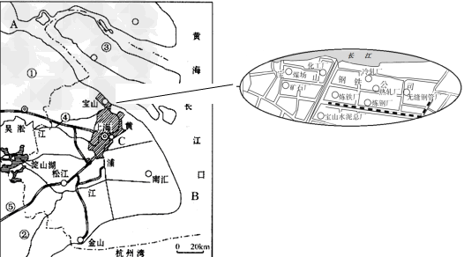

图13

（1）简述宝山钢铁公司发展的有利区位条件。 （8分）

（2）在宝山钢铁公司附近集聚了大批工业企业，试评价这种产业集聚现象。（6分）

